**Технічне завдання**

**на будівництво підземних станцій пожежогасіння з резервуарами запасу води для автоматичної системи водяного пожежогасіння.**

1. **Вид заявки:** проектування та будівництво 2-х підземних станцій пожежогасіння з резервуарами запасу води для автоматичної системи водяного пожежогасіння.
2. **Місце виконання робіт:** Івано-Франківська обл., с. Угринів, вул. Заводська, 5
3. **Контакти для зворотнього зв’язку з технічних питань:**

Блінков Володимир тел. 067-791-58-81;  e-mail: [vblinkov@optimapharm.ua](mailto:vblinkov@optimapharm.ua)

**Технічні дані та комплектація**

**Схеми в форматі PDF додаються окремим файлом (дивись у вкладеннях до тендеру)**

**Місце виконання робіт -** Івано-Франківська обл., с. Угринів, вул. Заводська, 5.

**Кількість станцій**  – 2 шт.

Приміщення станції пожежогасіння розташоване в приміщенні насосна № 1 та насосна № 2. В ньому розміщені: насоси, вузли керування, ШУН, ЦШУ, дизельний генератор резервного живлення.

Джерело водопостачання: два незалежні резервуари корисним об’ємом по 550 м3 (резервуар №1 для насосної №1, резервуар №2 для насосної №2). Пожежні резервуари розташовані під землею по різних сторонах периметру території.

**Корисна місткість кожного резервуару** – 550 м³

**Необхідно розробити проектну документацію та виконати будівництво** **приміщень насосної станції з урахуванням резервуарів запасу води в кількості 2 од.:**

Проектна документація на будівництво повинна включати робочу документацію: робочі креслення, паспорт опоряджувальних робіт, **архітектурні рішення:** план приміщень, план покрівлі, розрізи основних споруд із схематичним зображенням основних несучих та огороджувальних конструкцій, принципові рішення основних вузлів спряження конструктивних елементів, схеми армування монолітних залізобетонних конструкцій, деталі утеплення огороджувальних конструкцій; **конструктивний розділ:** загальні дані, схеми розташування фундаментів, розрізи фундаментів, схеми елементів перекриття, будівельні вузли (з перевірочними розрахунками несучіх конструкції на проектовані навантаження), план трас кабельні лінії для живлення обладнання насосних станцій і внутрішніх електричних мереж станцій пожежогасіння. В станціях пожежогасіння планується встановлення незалежних джерел живлення – дизельних генераторів – в проектній документації повинні буди враховані вентиляційні системи відводу вихлопів з дизельного генератору та система припливної вентиляції повітря.

Площа забудови (орієнтовна) під кожну насосну станцію: 307,4 м² (довжина – 29 м; ширина -10,6 м).

З урахуванням геологічних особливостей земельної ділянки (**технічний звіт з інженерно-геологічних вишукувань додається окремим файлом в форматі PDF до тендерної документації** ), повинен бути запроектований конструктив фундаментних плит під будівництво підземних станцій пожежогасіння з резервуарами запасу води.

Внутрішні габаритні розміри кожного резервуару запасу води: довжина – 22 м; ширина – 10 м висота: 2,9 м, рівень підлоги заглиблений на -4,2 м; а в місці забору води виконується приямок глибиною 0,4 м шириною 2 м.

Гідроізоляція конструкцій резервуарів запасу води повинна унеможливлювати водопроникність через огороджуючі конструкції резервуарів.

Приміщення насосної станції для розміщення обладнання: довжина - 6 м; ширина – 10 м; висота – 8 м; рівень підлоги заглиблений на -4,2 м.

Підземна частина - резервуар та приміщення, а також надземна цокольна частина приміщення висотою 0,8 м - виконується з армованого бетону; надземна частина приміщення вище цоколя – з цегли або газоблоку з утепленням пінополістиролом товщ. 100 мм.

Дах – залізобетонні плити перекриття. Після монтажу плит, покрівля повинна бути утеплена пінополістиролом товщ. 150 мм (в 2 шари 100+50) та перекривається ПВХ мембраною.

Для подачі та монтажу обладнання в приміщення насосної станції повинні бути змонтовані утеплені двостулкові ворота шириною 2,6 м, висотою 2,4 м.

Для доступу до обладнання в приміщення насосної станції обслуговуючого персоналу, при вході в тамбур та зі сходового маршу до приміщення з обладнанням, повинні бути змонтовані утеплені металеві дверні блоки шириною 1,0 м, висотою 2,2 м.

Для можливості подачі обладнання (насосних станцій, дизельних генераторів) в приміщення насосної станції, над стелею повинно бути запроектовані і змонтовані підвісна конструкція для ланцюгової кран-балки, або по центру приміщення балка для підвішування ланцюгової талі. Повинна бути забезпечена вантажопід’ємність – 2т.

Від кожної станції пожежогасіння до будівлі ТП необхідно прокласти окремі підземні кабельні лінії для живлення обладнання насосних станцій. Орієнтовна довжина ліній: насосна станція № 1 – 200 м; насосна станція № 2 – 50 м. Пікова потужність кожної насосної станції – 80 кВт.

.

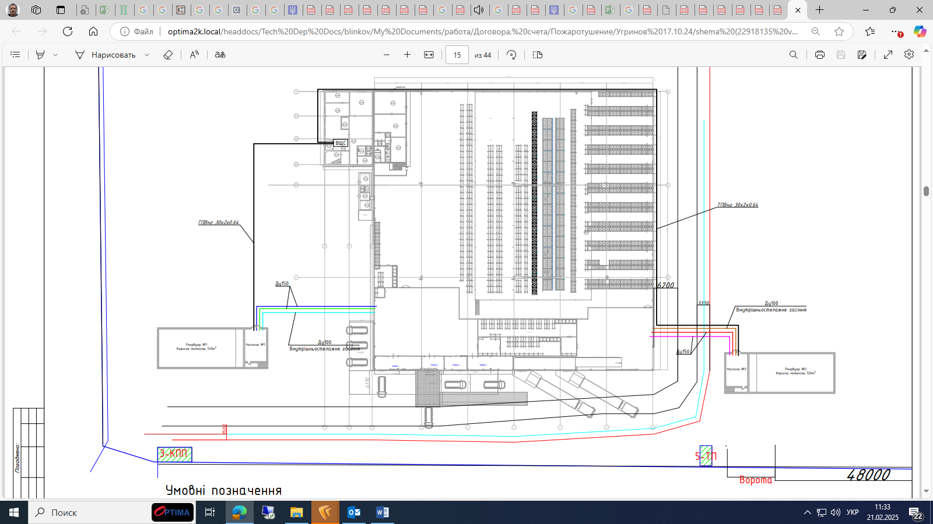**СХЕМА РОЗМІЩЕННЯ СТАНЦІЙ ПОЖЕЖОГАСІННЯ**

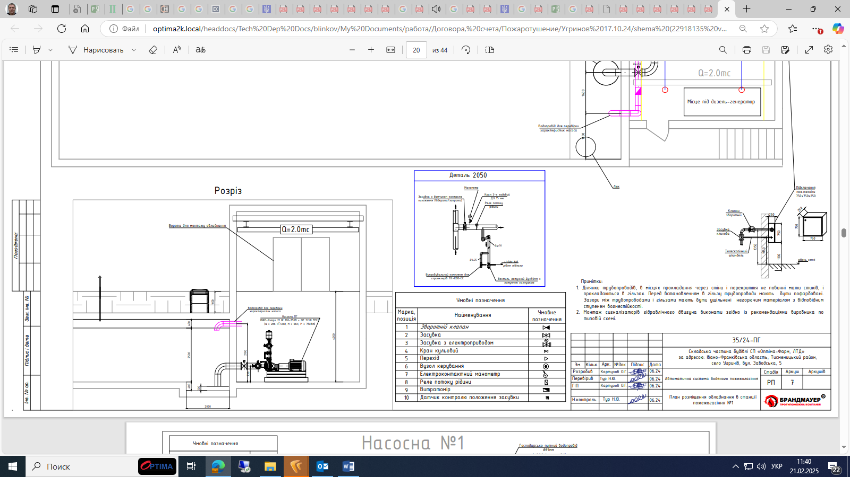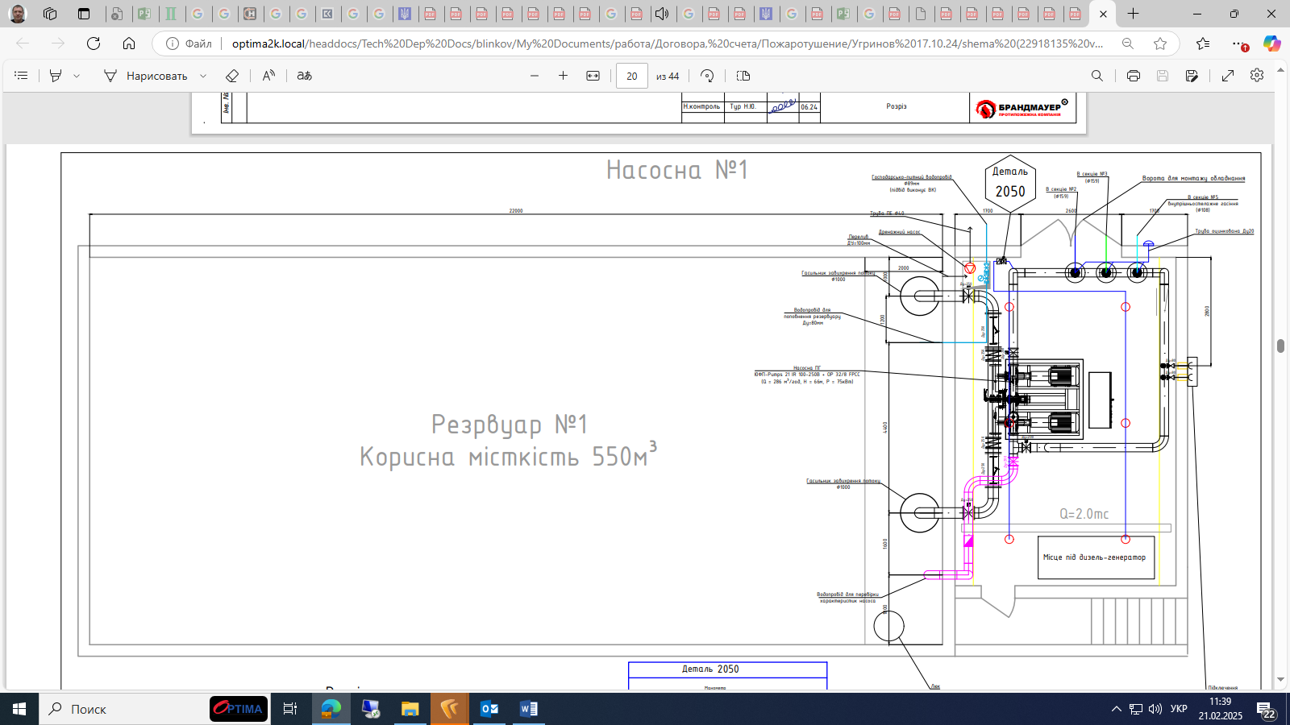**СХЕМА СТАНЦІЇ ПОЖЕЖОГАСІННЯ З РЕЗЕРВУАРОМ ЗАПАСУ ВОДИ**

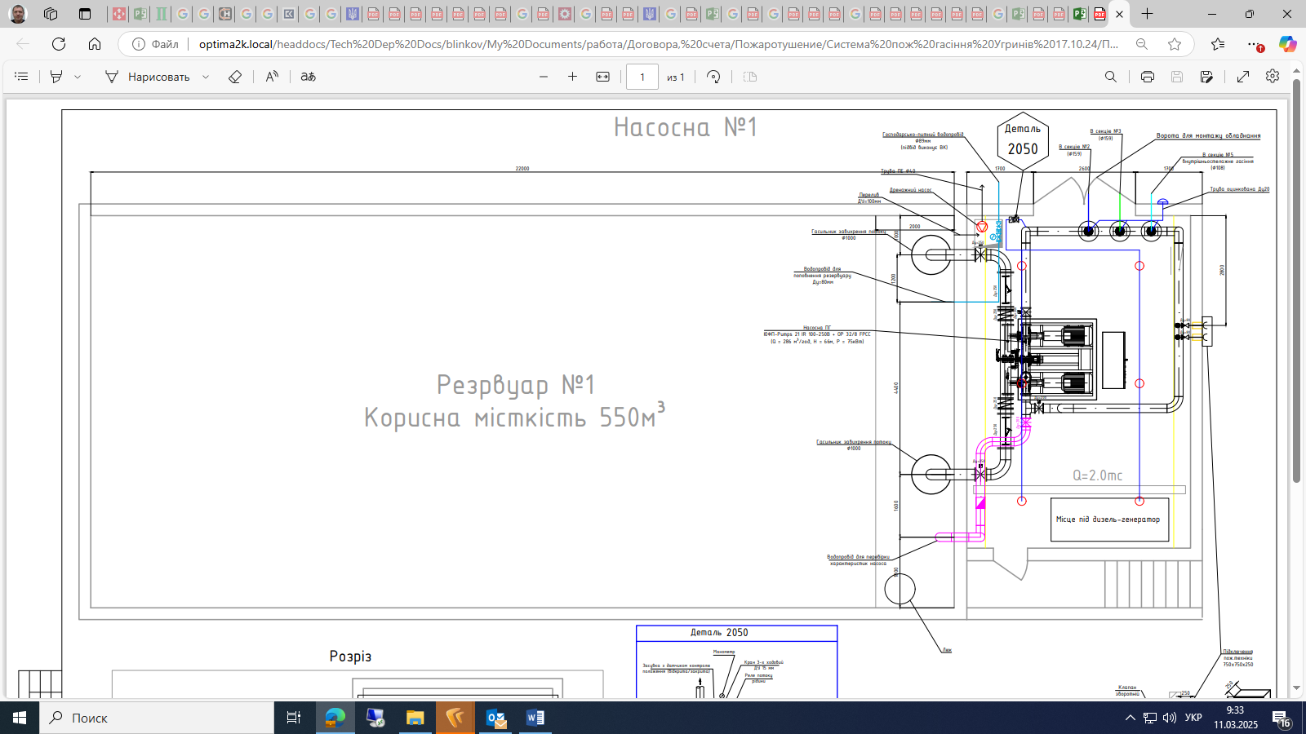

**Розділи попозиційного розрахунку вартості по даному тендеру:**

1. **Розробка проекту – 1 послуга.**

До вартості включається виготовлення проектної документації на будівництвопідземних станцій пожежогасіння з резервуарами запасу води – 2 станції.

1. **Підготовчі роботи – 1 послуга.**

До складу робіт включити роботи з розмітки на території місць встановлення станцій пожежогасіння та трас прокладання кабельних ліній для живлення обладнання насосних станцій від ТП.

1. **Земляні роботи - 2 послуги.**

Враховується вартість розкопування грунту під будівництво підземних станцій пожежогасіння – 2 шт. (по кожній станції орієнтовно 29х11х5,5 – 1754,5 м³ грунта) з урахуванням вжиття заходів щодо унеможливлення осипання грунту в котлован з бічних стін. Також в дані роботи врахувати вартість засипки підземних резервуарів після завершення їх будівництва, шаром грунту 1000 мм – згідно зі схемою, що надається з влаштуванням контрольних колодязів.

1. **Влаштування опорної фундаментної плити – 2 шт.**

Враховується вартість виготовлення опорних фундаментних плит під розміщення підземних станцій пожежогасіння, з врахуванням вартості необхідних матеріалів. Габаритні розміри та конструктив фундаментних опорних плит повинні бути розраховані на підставі проектних рішень, розрахункових навантажень та технічного звіту з інженерно-геологічних вишукувань.

1. **Будівництво бетонного армованого резервуару запасу води – 2 шт.**

Враховується вартість будівництва кожного підземного бетонного резервуару запасу води, корисною місткістю 550 м³ кожний, з врахуванням вартості необхідних матеріалів.

1. **Будівництво підземної частини насосної станції – 2 шт.**

Враховується вартість будівництва підземної частини кожної насосної станції – приміщення для розміщення обладнання (насосних станцій, дизельних генераторів і ін.) з врахуванням вартості необхідних матеріалів. Габарит кожного приміщення: довжина 6 м; ширина 10 м; рівень підлоги - 4,2 м.

1. **Гідроізоляційні роботи – 2 послуги**

Врахувати вартість виконання робіт з гідроізоляції конструкцій резервуарів запасу води, з врахуванням вартості необхідних матеріалів. Гідроізоляція повинна унеможливлювати водопроникність через огороджуючі конструкції резервуарів.

1. **Будівництво надземної частини насосної станції – 2 шт.**

Враховується вартість будівництва надземної частини кожної насосної станції – приміщення для розміщення обладнання (насосних станцій, дизельних генераторів і ін.) з врахуванням вартості необхідних матеріалів. Надземна частина приміщення вище цоколя – з цегли або газоблоку. Габарит кожного приміщення: довжина 6 м; ширина 10 м; орієнтовна висота над рівнем землі близько 4 м.

1. **Монтаж даху насосних станцій - 2 послуги**

Враховується вартість монтажу з/б плит перекриття на дах кожної насосної станції, а також улаштування цементної стяжки на змонтовані плити перекриття.

1. **З/б плити перекриття – 2 компл.**

Враховується вартість з/б плит перекриття для даху приміщень насосних станцій (орієнтовна площа по кожній насосній станції – 6,5х11=71,5 м²).

1. **Ворота двостулкові розпашні утеплені – 2 шт.**

Враховується вартість воріт для подачі обладнання в насосні станції. Ворота розпашні утеплені 2-х стулкові, ширина – 2,6 м; висота – 2,4 м.

1. **Монтаж воріт – 2 шт.**

Враховується вартість виконання монтажу воріт для подачі обладнання в насосні станції. Ворота розпашні утеплені 2-х стулкові, ширина – 2,6 м; висота – 2,4 м.

1. **Дверний блок металевий утеплений – 4 шт.**

Враховується вартість дверних блоків, що необхідно змонтувати ( один на вході до тамбуру, інший - для входу до приміщення з обладнанням). Утеплений дверний блок шириною 1,0 м, висотою 2,2 м.

1. **Монтаж металевого дверного блоку – 4 шт.**

Враховується вартість монтажу дверного блоку, що монтується на вході до насосної станції зі сходового маршу. Утеплений дверний блок шириною 1,0 м, висотою 2,2 м..

1. **Підкранова конструкція** **в/п 2 т**– **2 шт.**

Враховується вартість виготовлення з урахуванням вартості необхідного металевого профілю та кріплень підвісної конструкції для ланцюгової кран-балки або балки для підвішування ланцюгової талі, розрахованої на вантажопід’ємність – 2т.

1. **Монтаж підкранової конструкції в/п 2 т– 2 шт.**

Враховується вартість монтажу підвісної конструкції для ланцюгової кран-балки або балки для підвішування ланцюгової талі, розрахованої на вантажопід’ємність – 2т.

1. **Роботи з улаштування шару парабар'єру**  - **143 м².**

Враховується вартість монтажу паробар’єру на покрівлі насосних станцій, враховуючи вартість необхідної кількості пароізоляційної плівки.

1. **Роботи з улаштування нижнього шару утеплювача з екструдованого пінополістиролу - 143 м²**

Враховується вартість монтажу пінополістиролу товщиною 50 мм для утеплення покрівлі насосних станцій, також вартість робіт повинна включати роботи з проклєювання стиків плит екструдованого пінополістиролу монтажною клей-піною та вартість необхідної кількості монтажної клей-піни.

1. **Роботи з улаштування верхнього шару утеплювача з екструдованого пінополістиролу - 143 м²**

Враховується вартість монтажу пінополістиролу товщиною 100 мм для утеплення покрівлі насосних станцій. Верхній шарутеплювача виконується із пінополістиролу товщиною 100 мм. Також вартість повинна враховувати необхідну кількість грибкових кріплень. Утеплювач укладається таким чином, щоб стики між плитами нижнього шару не накладалися на стики між плитами верхнього шару, також вартість робіт повинна включати роботи з проклєювання стиків плит екструдованого пінополістиролу монтажною клей-піною та вартість необхідної кількості монтажної клей-піни.

1. **Утеплення фасаду пінополістиролом 100 мм – 320 м²**

Враховується вартість монтажу пінополістиролу товщиною 100 мм для утеплення стін приміщень насосних станцій, включаючи цокольну частину.

1. **Екструдований полістирол Г1, товщ. 100 мм - 463 м².**

Товщина – 100 мм. Щільність - 40 кг/м³. Група - Г1

1. **Екструдований полістирол Г1, товщ. 50 мм - 143 м².**

Товщина – 50 мм. Щільність - 40 кг/м³. Група - Г1

1. **Роботи з улаштування шару геотекстилю під ПВХ мембрану - 143 м².**

Враховується вартість геотекстилю на покрівлі насосних станцій, враховуючи вартість необхідної кількості геотекстилю. Щільністьгеотекстилюповинна бутине нижче 150 г/м².

1. **Роботи з монтажу покрівельної армованої ПВХ мембрани - 143 м².** Застосовується ПВХ мембрана товщиною 1,5 мм. Враховується вартість монтажу ПВХ мембрани, вартість необхідної кількості телескопічних кріплень для ПВХ мембрани, та вартість необхідної кількості аераторів - флюгарок для ПВХ мембран з урахуванням їх монтажу.
2. **Покрівельна армована ПВХ мембрана товщ. 1,5 мм – 160 м²**

Враховується вартість ПВХ мембрани.

1. **Роботи з оздоблення зовнішніх огороджуючих конструкцій - 320 м²**

Враховується вартість оздоблення стін ззовні будівлі по пінополістиролу: монтаж армуючої сітки - по всій площі змонтованого утеплювача; штукатурні роботи - по всій площі змонтованого утеплювача; нанесення грунтовки та фарбування в 2 шари вологостійкою фасадною фарбою. Ціна також повинна враховувати вартість всіх необхідних матеріалів (армуюча сітка, штукатурка, грунт, фарба фасадна).

1. **Роботи з оздоблення внутрішніх огороджуючих конструкцій - 950 м²**

Враховується вартість робіт з оздоблення внутрішніх приміщень насосної станції: стіни та стеля – штукатурні роботи та фарбування водоемульсійною фарбою для внутрішніх робіт в 2 шари; підлога – фарбування фарбою для бетонної підлоги. Ціна повинна враховувати вартість всіх необхідних матеріалів (штукатурка, грунт, фарба водоемульсійна, фарба для бетонних підлог).

1. **Робота будівельних машин і механізмів – 1 послуга.** До вартості даної послуги включити вартість роботи техніки, яка буде задіяна при виконанні робіт (автокран, маніпулятор, екскаватор і т.і.).
2. **Кабель електричний вогнестійкий FE 180/E90 5х50 -250 м.**

Згідно з вимогами проектної документації кабельні лінії живлення повинні бути виконані кабелями з межею вогнестійкості 90 хв. Пікова потужність кожної насосної станції – 80 кВт. Враховується вартість вогнестійкого електричного кабелю FLAME-X 950 (N) HXH FE 180/E90 5x50 – або аналогічного за січенням та вогнестійкістю.

1. **Роботи з прокладання підземних кабельних ліній – 250 м.**

Враховується вартість робіт з прокладання підземних кабельних ліній для живлення обладнання насосних станцій від кожної станції пожежогасіння до будівлі ТП.

1. **Доставка матеріалів – 1 послуга** - в вартість даної послуги включається доставка всіх конструкцій та будівельних матеріалів для виконання будівництва за адресою: Івано-Франківська обл., Тисменицький р-н, с. Угринів, вул. Заводська, 5.
2. **Вивезення будівельного сміття – 1 послуга.**

Враховується вартість робіт з вивезення з території Замовника залишку грунту, що залишився після виконання земляних робіт, а також будівельного сміття, що залишиться після виконання робіт.

***В своїй пропозиції, кожен Учасник повинен:***

1. ***Надати лист зі згодою з істотними умовами проекту договору, що вкладений до тендерної документації.***
2. ***Надати комерційну пропозицію в якій обов’язково повинно бути зазначено:***

***- термін виконання комплексу будівельних робіт з розбивкою на етапи основні етапи: проектування, земляні роботи і т.д.;***

***- гарантійний термін;***

***- бажані умови оплати;***

***3. Разом з комерційною пропозицією надаються основні конструктивні рішення зі схемами -розрізами, схеми конструктивних елементів: фундаментних плит, огороджувальних конструкцій; специфікації конструкцій та перелік будівельних матеріалів, які планується застосовувати (марка, виробник).***